МИНЕСТЕРСТВО ОБРАЗОВАНИЯ РЕСПУБЛИКИ БЕЛАРУСЬ

УЧЕРЕЖДЕНИЕ ОБРАЗОВАНИЯ

«Брестский государственный технический университет»

Кафедра «Интеллектуальные информационные технологии»

Лабораторная работа №3

По дисциплине «Проектирование автоматизированных систем»

За 7 семестр

Тема: «Планирование создания программных элементов АСОИ»

Выполнил:  
студент 4 курса  
группы АС-574  
Мехед А.А.

Проверил:

Хвещук В.И.

Брест 2024

*Цель работы:* Формирование знаний и умений по планированию процесса создания ПЭ АСОИ.

Вариант 6

1. ИСХОДНЫЕ ДАННЫЕ

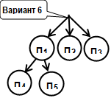

**Таблица В.1 – Модели организационной структуры ОА**

|  |  |  |  |  |  |  |  |  |  |  |  |  |
| --- | --- | --- | --- | --- | --- | --- | --- | --- | --- | --- | --- | --- |
| Номер варианта АСОИ | 1-я группа  пользователей | | 2-я группа  пользователей | | 3-я группа  пользователей | | 4-я группа  пользователей | | 5-я группа  пользователей | | 6-я группа  эксплуатационная | |
| Номер группы  пользователей | Количество пользователей | Номер группы  пользователей | Количество пользователей | Номер группы  пользователей | Количество пользователей | Номер группы  пользователей | Количество пользователей | Номер группы  пользователей | Количество пользователей | Номер группы  эксплуатации | Количество пользователей |
| 6 | П1 | 9 | П2 | 8 | П3 | 4 | П4 | 8 | П5 | 8 | ЭП1 | 3 |

**Таблица М.1 – Списки номеров разработчиков элементов АСОИ**

|  |  |  |
| --- | --- | --- |
| Номер вари­анта АСОИ | Список номеров раз­работчиков из табл.М.2. | Общее коли­чество раз­работчиков |
| 6 | 2, 9, 16, 18, 20, 24, 26, 48 | 8 |

**Таблица М.2 – Каталог разработчиков элементов АСОИ2**

|  |  |  |  |  |  |  |
| --- | --- | --- | --- | --- | --- | --- |
| Номер  разработчика | Модель разработчика  (перечень функциональных обязанностей) | | | | | |
| Создание БД | | Подготовка данных и их загрузка в файлы и в БД | | Создание программ | |
| Производи-тельность | Дневная стоимость | Производи-тельность | Дневная стои­мость | Производи-тельность | Дневная  стоимость |
| 2 | 1 | 25 |  |  |  |  |
| 9 | 2.75 | 25 |  |  |  |  |
| 16 |  |  | 2 | 30 |  |  |
| 18 |  |  | 2.25 | 25 |  |  |
| 20 |  |  | 3 | 30 |  |  |
| 24 |  |  |  |  | 1.5 | 60 |
| 26 |  |  |  |  | 2 | 65 |
| 48 | 2.5 | 55 |  |  | 1.25 | 50 |

Примечание: поскольку мы занимаемся разработкой ПЭ, то из таблицы мы выбираем разработчиков, работающих над созданием программ (24, 26, 48).

3. ПЛАНИРОВАНИЕ СОЗДАНИЯ ПЭ

3.1. Разработка общей логической структуры ПС АСОИ

**Функциональная модель АО:**

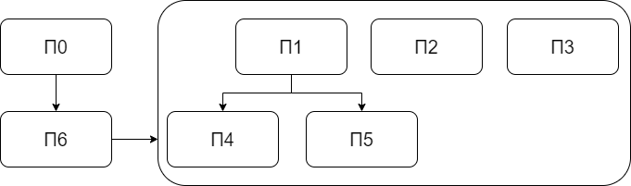

3.2. Разработка сетевого процесса реализации ПС АСОИ

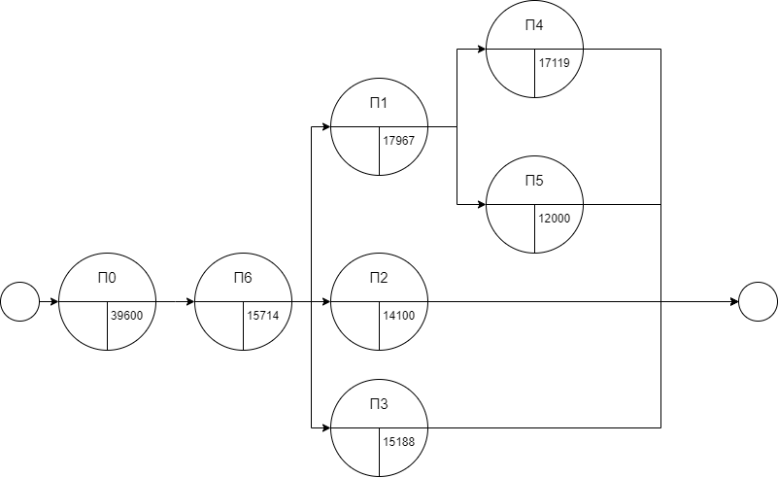

3.3. Предварительное распределение приложений между разработчиками

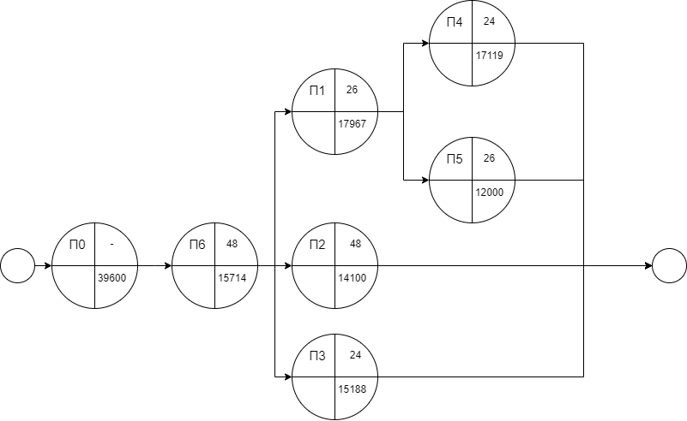

Таблица 3.2 Расчет времени и стоимости реализации элементов ПС

|  |  |  |  |  |  |  |  |
| --- | --- | --- | --- | --- | --- | --- | --- |
| Номер  разработчика | Модель разработчика | | Номер  элемента | Экспертные данные | | Расчетные  характеристики | |
| Производи-тельность | Дневная  стоимость | Трудоемкость | Стоимость | Время реализации | Стоимость  реализации |
| 24 | 1,5 | 60 | П4 | 311 | 17119 | 208 | 12450 |
| 24 | 1,5 | 60 | П3 | 304 | 15188 | 203 | 12150 |
| 26 | 2 | 65 | П1 | 513 | 17967 | 257 | 16683 |
| 26 | 2 | 65 | П5 | 400 | 12000 | 200 | 13000 |
| 48 | 1,25 | 50 | П2 | 235 | 14100 | 188 | 9400 |
| 48 | 1,25 | 50 | П6 | 286 | 15714 | 296 | 11429 |

3.4. Сетевой график создания ПС АСОИ коллективом разработчиков

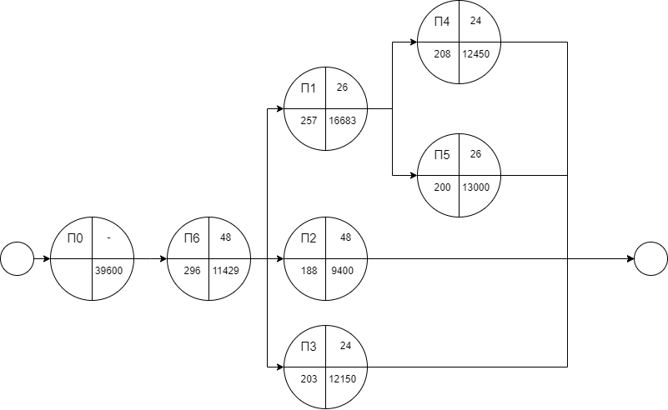

Рассчитаем критический путь:

1. П0 – П6 – П1 – П4: 761 день
2. П0 – П6 – П1 – П5: 753 дня
3. П0 – П6 – П2: 484 дня
4. П0 – П6 – П3: 499 дней

Критическим путём является путь №1.

3.5. Разработка плана создания ПЭ АСОИ

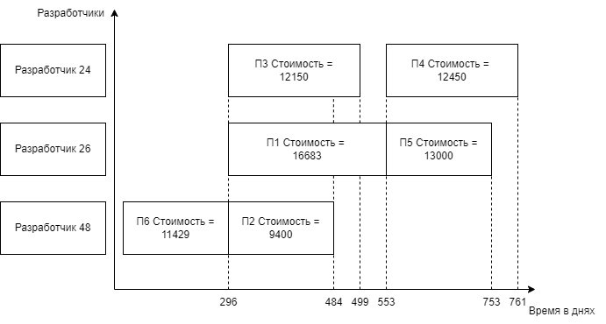

4. ПРИМЕР ДЕЛЕНИЯ ПС НА ОЧЕРЕДИ

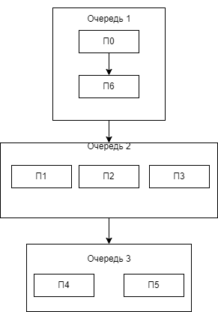

ТАБЛИЦА «ОЦЕНКА КОНЦЕПЦИИ АСОИ И ЕЕ КОМПОНЕНТОВ»

|  |  |  |  |  |  |  |  |  |  |  |  |
| --- | --- | --- | --- | --- | --- | --- | --- | --- | --- | --- | --- |
| № | описание станций АСОИ | | | организационная структура | | | | | | СЕРВЕР | ИТОГО |
| П1 | П2 | П3 | П4 | П5 | ЭП |
| номера пользователей | | | | | |
| 1 - 9 | 10 - 13 | 14 - 15 | 16 – 19 | 20 - 22 | 23 | 24 | 24 |
| 1 | не используется | | | - | - | - | - | - | - | - | - |
| 2 | не используется | | | - | - | - | - | - | - | - | - |
| 3 | номер станции | | | 1 - 9 | 10 - 13 | 14 - 15 | 16 – 19 | 20 - 22 | 23 | 24 | - |
| 4 | тип станции (1 - сервер, 2 - пользовательский) | | | 2 | 2 | 2 | 2 | 2 | 2 | 1 | - |
| 5 | ПП | СП | Название СП | ОС Windows XP | ОС Windows XP | ОС Windows XP | ОС Windows XP | ОС Windows XP | ОС Windows XP | ОС Windows XP | - |
| 6 | Стоимость СП | 900 | 400 | 200 | 400 | 300 | 100 | 100 | 2400 |
| 7 | ИП | Название ИП | СтП | СтП | СтП | СтП | СтП | СтП | СУБД Oracle | - |
| 8 | Стоимость ИП | 18000 | 4000 | 2000 | 6000 | 4000 | 2000 | 1200 | 37200 |
| 9 | ПП | Идент. Прил. | ПП1 | ПП2 | ПП3 | ПП4 | ПП5 | ЭП | - | - |
| 10 | Стоимость прил. | 16683 | 9400 | 12150 | 12450 | 13000 | 11429 | - | 75112 |
| 11 | ИС | БД | Идент. БД | - | - | - | - | - | - | БД_Сервер | - |
| 12 | Стоим. Загр. БД | - | - | - | - | - | - | 32937 | 32937 |
| 13 | ФТД | Стоим. Загр ФТД | - | - | - | - | - | - | 63250 | 63250 |
| 14 | ФАД | Стоим. Загр ФАД | - | - | - | - | - | - | 10643 | 10643 |
| 15 | ТС | ПЭВМ | Марка ПЭВМ | Эврика | Эврика | Эврика | Пилот | Эврика | Эврика | Пилот | - |
| 16 | Стоимость ПЭВМ | 4545 | 2020 | 1010 | 4192 | 1515 | 505 | 1048 | 14835 |
| 17 | Устр. | Название устр. | Samsung | Samsung | Samsung | Samsung | Samsung | Samsung | - | - |
| 18 | Стоимость устр. | 2160 | 480 | 240 | 720 | 480 | 240 | - | 4320 |
| 19 | Общая стоимость РС | | | 4698,7 | 4075,0 | 7800,0 | 5940,5 | 6431,7 | 14274,0 | - |  |
| 20 | Общая стоимость по группам П | | | 42288 | 16300 | 15600 | 23762 | 19295 | 14272 | - |
| 21 | итого по серверу | | | | | | | | | 109178 |
| 22 | общая стоимость | | | | | | | | | | 240697 |